Universidad Nacional de Ingeniería.

Recinto Universitario “Simón Bolívar”.


DIRECCIÓN DEL ÁREA DE CONOCIMIENTO DE LA TECNOLOGÍA DE LA INFORMACIÓN Y LA COMUNICACIÓN.
INGENIERÍA DE SISTEMAS.
Programación II
Tema: Guia de Sistema de gestion de Producto
Integrantes: Abel Melquisedec Bermúdez Díaz
Maikeli Guivelki Rodriguez Centeno
David Alberto Reyes Castillo
Himland Ramses Oporta Alvarado
Grupo: 3M1-SIS-S.
Docente: Msc Abel Edmundo Marin Reyes.

Managua, Nicaragua 20 de marzo de 2026

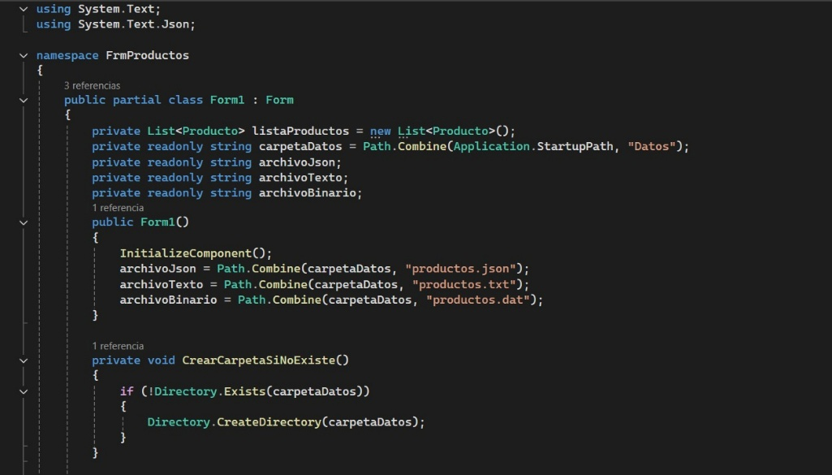

“List Producto”
- Esta es una lista donde se guardarán todos los productos.
“Application.StartupPath”
- Es la ruta donde se ejecutará mi programa.
"Datos"
- Es la carpeta donde quiero guardar los archivos.

“archivoJson, archivoTexto, archivoBinario”
- Es la ruta completa de cada uno de los archivos.
“InitializeComponent(); “
- pone a trabajar todos los botones del formulario (botones, cajas de texto, etc.)
- archivoJson = Path.Combine(carpetaDatos, "productos.json");

“Path.Combine(...) “
- Es un método que une rutas de forma segura.
“carpetaDatos “
- Es una variable donde tengo la carpeta

“Private void crear carpeta sino existe ()”
- private: solo se puede usar dentro de esta clase.
- void: no devuelve ningún valor.
- CrearCarpetaSiNoExiste: nombre del método (describe lo que hace).

“if (!Directory.Exists(carpetaDatos)) “
- verifica si la carpeta existe.

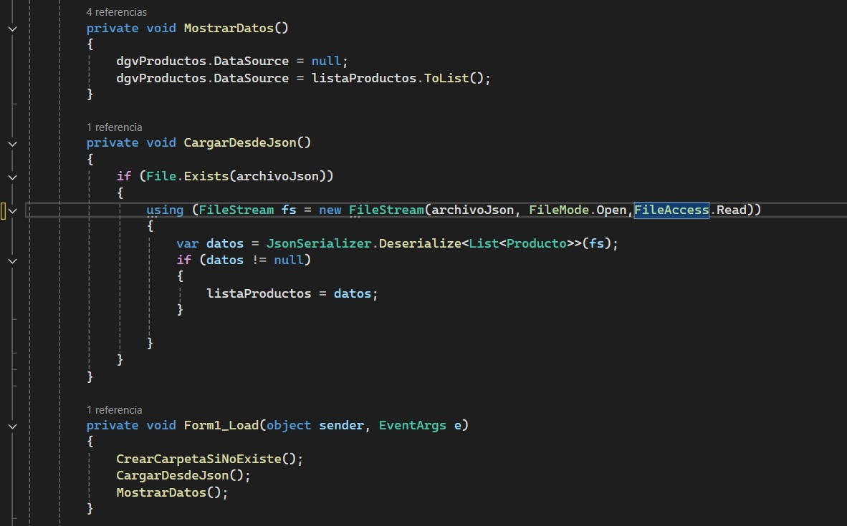
- dgvProductos es un DataGridView (una tabla en pantalla).
- DataSource es la fuente de datos que se muestra en esa tabla.
- dgvProductos.DataSource = null;
- Limpia la toda la tabla.
- Sirve para evitar errores o duplicados.
- dgvProductos.DataSource = listaProductos.ToList();
- Carga los datos de listaProductos en la tabla.
- .ToList() asegura que sea una lista compatible.
- CargarDesdeJson() → Carga todos los productos de un archivo .json.
- if (File.Exists(archivoJson))
- Revisa si el archivo si exista.
- Evita errores si no hay ningún archivo.
- using (FileStream fs = new FileStream(...))
- Abre el archivo en modo lectura.
- FileMode.Open → abre el archivo.
- FileAccess.Read → solo lectura.
- using → cierra el archivo automáticamente al terminar.
- JsonSerializer.Deserialize<List<Producto>>(fs);
- Convierte el JSON en una lista de objetos Producto
- if (datos != null)
- Verifica que sí se hayan cargado datos.
- listaProductos = datos;
- Guarda los datos en tu lista principal.

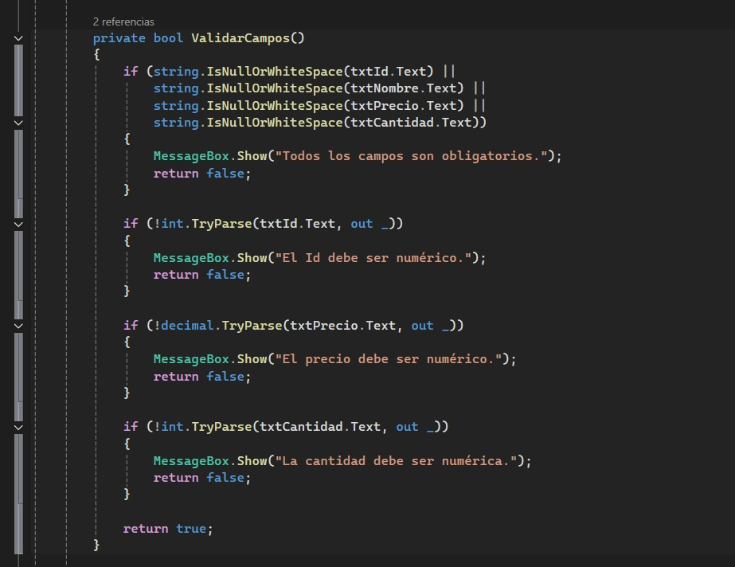
“private bool ValidarCampos()”
- Es una función que valida los datos que el usuario escribe en los TextBox.
- Si algo está mal = devuelve falso
- Si todo está bien =devuelve verdadero
- Validar los campos vacíos
“if (string.IsNullOrWhiteSpace(txtId.Text) ||
string.IsNullOrWhiteSpace(txtNombre.Text) ||
string.IsNullOrWhiteSpace(txtPrecio.Text) ||
string.IsNullOrWhiteSpace(txtCantidad.Text))”
- IsNullOrWhiteSpace revisa si el campo:
- Está vacío
- Tiene espacios
- Es null
“MessageBox.Show("Todos los campos son obligatorios.");
return false;”
- Muestra un mensaje para el proceso

if (!int.TryParse(txtId.Text, out _))
- Intenta convertir el texto a número entero (int)
- TryParse:
Si puede = devuelve verdadero
Si no = devuelve falso

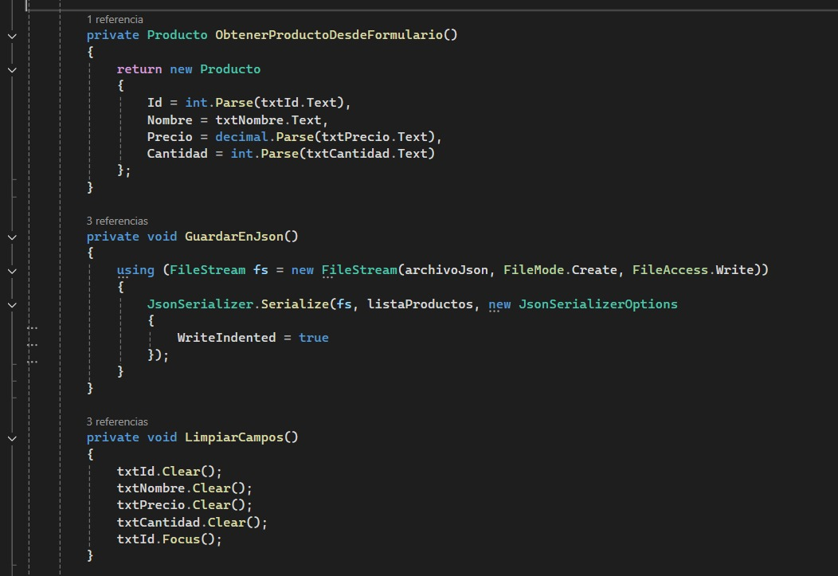

“private Producto ObtenerProductoDesdeFormulario()
{
return new Producto
{
Id = int.Parse(txtId.Text),
Nombre = txtNombre.Text,
Precio = decimal.Parse(txtPrecio.Text),
Cantidad = int.Parse(txtCantidad.Text)
};
}”
- Este método crea un objeto Producto con los datos que el usuario escribió en los TextBox.Crea un nuevo objeto de la clase Producto

“return new Producto”
- Crea un nuevo objeto de la clase Producto

“Id = int.Parse(txtId.Text)”
- Convierte el texto a número entero

“fileStream
new FileStream(archivoJson, FileMode.Create, FileAccess.Write)”
- Abre o crea el archivo
“Create:”
Si existe …. lo sobrescribe
Si no existe …..lo crea
“Write:”
Solo escribe en el archivo

“using (...)”
- Asegura que el archivo se cierre automáticamente
- Evita errores o archivos bloqueado
“JsonSerializer.Serialize(...)”
Convierte la lista (listaProductos) a formato JSON
WriteIndented = verdadero
LimpiarCampos()
private void LimpiarCampos()
{
txtId.Clear();
txtNombre.Clear();
txtPrecio.Clear();
txtCantidad.Clear();
txtId.Focus();
}
ese código limpia todos los campos del formulario

Clear()
Borra el contenido del TextBox

txtId.Focus()
Coloca el cursor otra vez en el campo ID

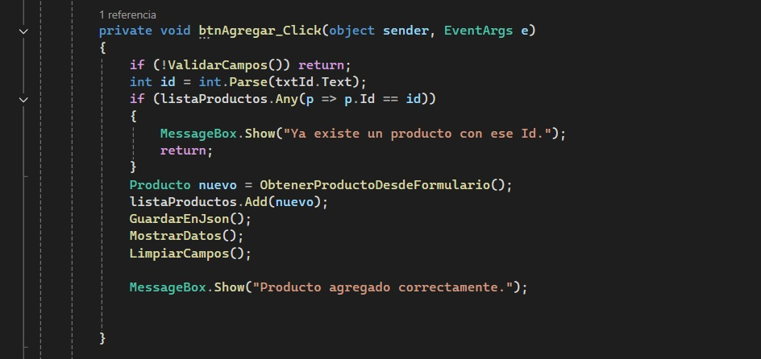

private void btnAgregar_Click(object sender, EventArgs e)
Este método se ejecuta cuando haces clic en el botón.

Validar campos
if (!ValidarCampos()) return;
Llama al método que ya hiciste (ValidarCampos)
Si algo está mal:
return; detiene todo

Obtener el ID
int id = int.Parse(txtId.Text);
Convierte el texto a número para poder compararlo

Verificar si el ID ya existe
if (listaProductos.Any(p => p.Id == id))
Any revisa si ya existe un producto con ese ID
p => p.Id == id significa: “buscar un producto donde el Id sea igual al que ingresé”

Si en dado caso ya existe el ID:
MessageBox.Show("Ya existe un producto con ese Id.");
return;
Muestra mensaje
Detiene el proceso
Evita que se repita el mismo ID

agregar a la lista
listaProductos.Add(nuevo); Guarda el producto en una memoria

Guardar en JSON
GuardarEnJson(); Guarda todos los productos en archivo

Mostrar datos
MostrarDatos(); Actualiza la tabla o DataGridView

Limpiar campos
LimpiarCampos(); Deja el formulario limpio y listo para otro registro

Mensaje final
MessageBox.Show("Producto agregado correctamente."); Confirma que todo salió bien

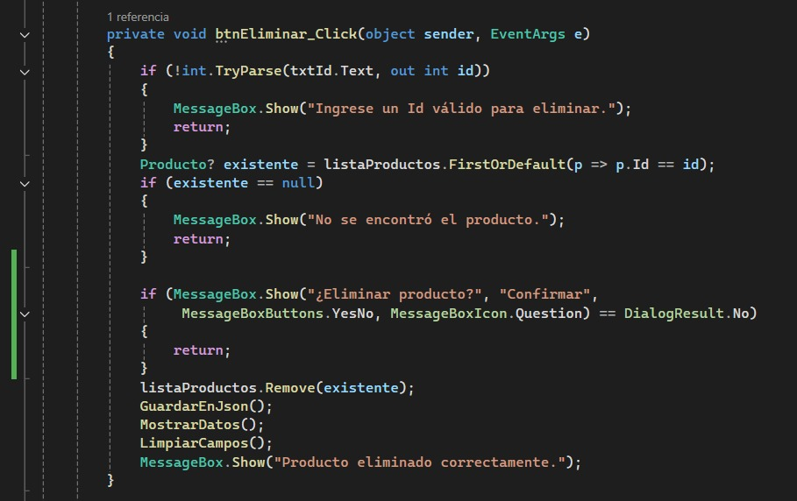
“private void btnEliminar_Click(object sender, EventArgs e)”
- Esta parte del código se ejecuta cuando se le da click al botón de eliminar

“if (!int.TryParse(txtId.Text, out int id))”
- Acá convierte lo que se escribe en texto a un entero o sea un numero (Ejemplo: letras, vacio, etc)

“MessageBox.Show("Ingrese un Id válido para eliminar.");
return;”
- Si nosotros ingresamos un texto en vez de un numero lo que va generar es un error y esta línea de código indica que se debe volver a escribir lo que se pide un ID, esto nos dice un número.

“Producto? existente = listaProductos.FirstOrDefault(p => p.Id == id);”
“if (existente == null)”
“MessageBox.Show("No se encontró el producto.");
return;”
- Esta parte del código lo que hace es buscar en la lista un producto que se haya ingresado con ese ID, sino lo encuentra va retornar que no ha encontrado ese producto, mientras que si se ingrese el ID correcto va encontrar el ID y lo va devolver.
“if (MessageBox.Show("¿Eliminar producto?", "Confirmar",
MessageBoxButtons.YesNo, MessageBoxIcon.Question) == DialogResult.No)
{
return;
}”
- Acá le aparecerá una ventana de confirmación, Si hace click en No se cancela todo y sigue corriendo el programa.

“listaProductos.Remove(existente);”
- De haber tocado en la confirmación el “SI” el producto que ingreso se va eliminar de la lista
“GuardarEnJson();”
- Actualiza el archivo JSON.
“MostrarDatos();”
- Refresca lo que es la tabla
“LimpiarCampos();”
- Limpia los textbox
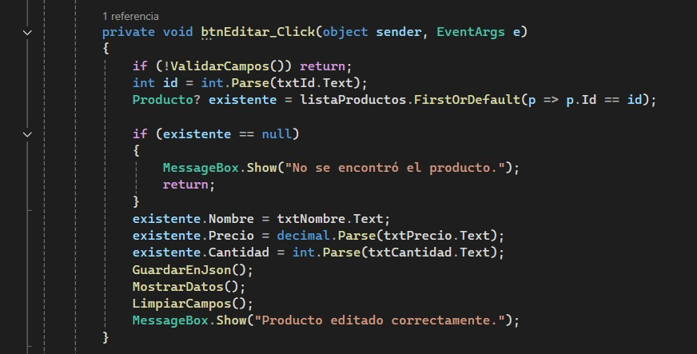
“private void btnEditar_Click(object sender, EventArgs e)”
- Así como en el método anterior este se ejecuta cuando se da click al botón de “EDITAR”.
“if (!ValidarCampos()) return;”
- Verifica que todos los campos que se van a ingresar sean correctos, sin embargo, si se pone algo que no está simplemente se detiene.
“int id = int.Parse(txtId.Text);”
- Acá convierte de texto a un número.
“Producto? existente = listaProductos.FirstOrDefault(p => p.Id == id);”
- (Ver página 10)
“if (existente == null)
{
MessageBox.Show("No se encontró el producto.");
return;
}”
- (Ver pagina 10)
“existente.Nombre = txtNombre.Text;
existente.Precio = decimal.Parse(txtPrecio.Text);
existente.Cantidad = int.Parse(txtCantidad.Text);”
- Lo que hará es que editara directamente el producto que se ha encontrado, no crea uno nuevo.
Ahora procedemos a ubicarnos en el datagridview y generamos un evento
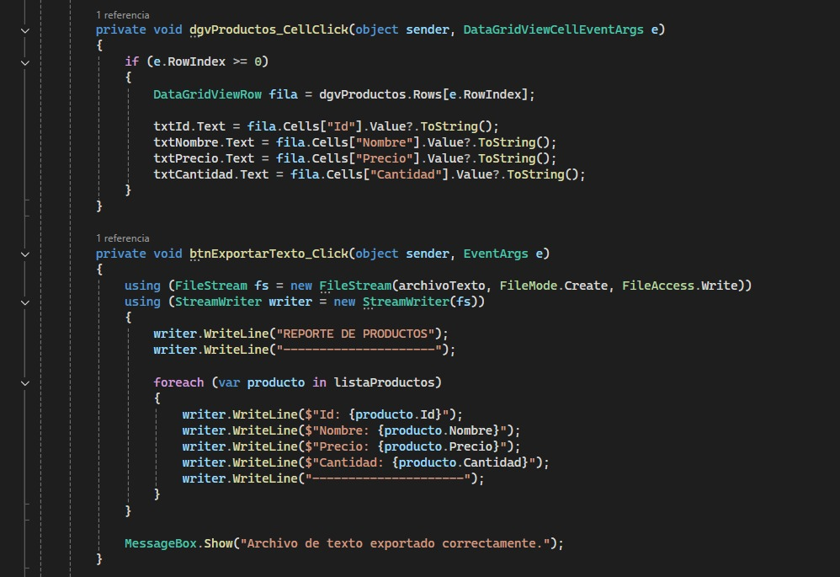

“private void dgvProductos_CellClick(object sender, DataGridViewCellEventArgs e”)
- Este método se ejecuta cuando haces clic en una fila de la tabla (DataGridView) y Carga los datos de la fila seleccionada en los TextBox. Nos aseguramos que fuera en una fila real, guardamos la fila donde hicimos click. Luego de esto pasamos los datos a los TexBox

Y ahora creamos otro evento para el botón de ExportarTexto y copiamos el siguiente código:


Este metodo que observamos aquí se ejecuta cuando haces clic en Exportar a Texto, este crea un archivo .txt con todos los productos.
“using (FileStream fs = new FileStream(archivoTexto, FileMode.Create, FileAccess.Write)) using (StreamWriter writer = new StreamWriter(fs))”
Esta parte nos permite crear el archive de texto y si ya existe, lo remplaza (using) asegura que cierre correctamente.
En esta parte lo que hacemos es escribir cada producto (writer.WriteLine($"Id: {producto.Id}");) este escribe todos los datos y usa $ para insertar valores (interpolación).

Ahora vamos a generar otro evento para el boton de vistaprevia y copiamos el siguiente código:
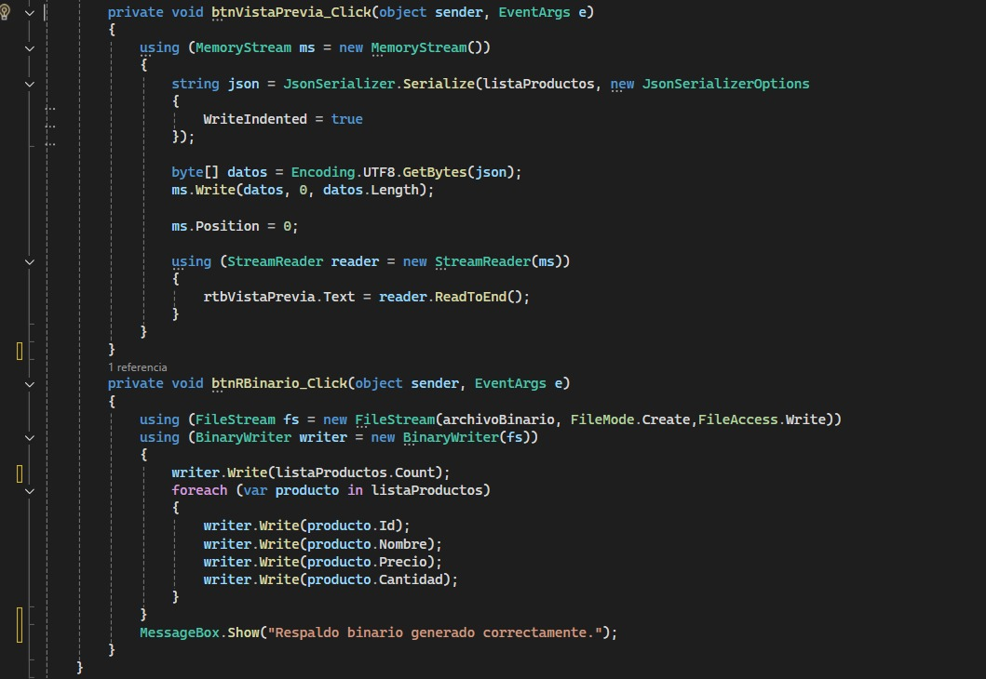

“btnVistaPrevia_Click”
Este método nos sirve para mostrar una vista previa de los productos en formato JSON dentro del programa (sin guardarlo en archivo). Convierte la lista de productos a JSON y nos lo muestra en pantalla (en el RichTextBox).
- En MemoryStream este crea un espacio en memoria y no en archivo fisico, todo ocurre en RAM.
- String json, convierte la lista en Json y WriteIndent = true, nos lo muestra mas bonito y ordenado.
- Convertir en bytes, nos convierte el texto JSON a formato binario, que nos referimos a bytes.
- ms.Write(datos, 0, datos.Length); Esta parte de aqui nos permite guardar los datos en el MemoryStream.
- Done observamos que dice ms.position = 0; este nos da paso a volver al inicio del stream para poder leerlo.
- Ya llegando al final de leer y mostrar, nos lee todo el contenido y no los muestra en el RichTextBox.

“btnRBinario_Click”


“private void btnRBinario_Click(object sender, EventArgs e)”
- Este metodo nos va funcionar para guardar los productos en un archivo binario, cabe de destacar que esto no es un texto legible solamente son datos en formato interno(más compactos)
“using (FileStream fs = new FileStream(archivoBinario, FileMode.Create, FileAccess.Write))
using (BinaryWriter writer = new BinaryWriter(fs))”
- Estas líneas nos dicen que se crea el archivo y asi mismo se permite escribir datos en formato binario.
“writer.Write(listaProductos.Count);”
- Guarda cuantos productos hay y también nos va a servir para leer todo correctamente.
“foreach (var producto in listaProductos)”
- Recorre toda la lista que hemos construido.
“writer.Write(producto.Id);
writer.Write(producto.Nombre);
writer.Write(producto.Precio);
writer.Write(producto.Cantidad);”
- Acá le ponemos esta parte porque lo que hará sera que guarde cada propiedad de lo que hemos definido en binario.
Url de Git Hub
Gu-a-1/FrmProductos at main · DAReyesC/Gu-a-1

